2D

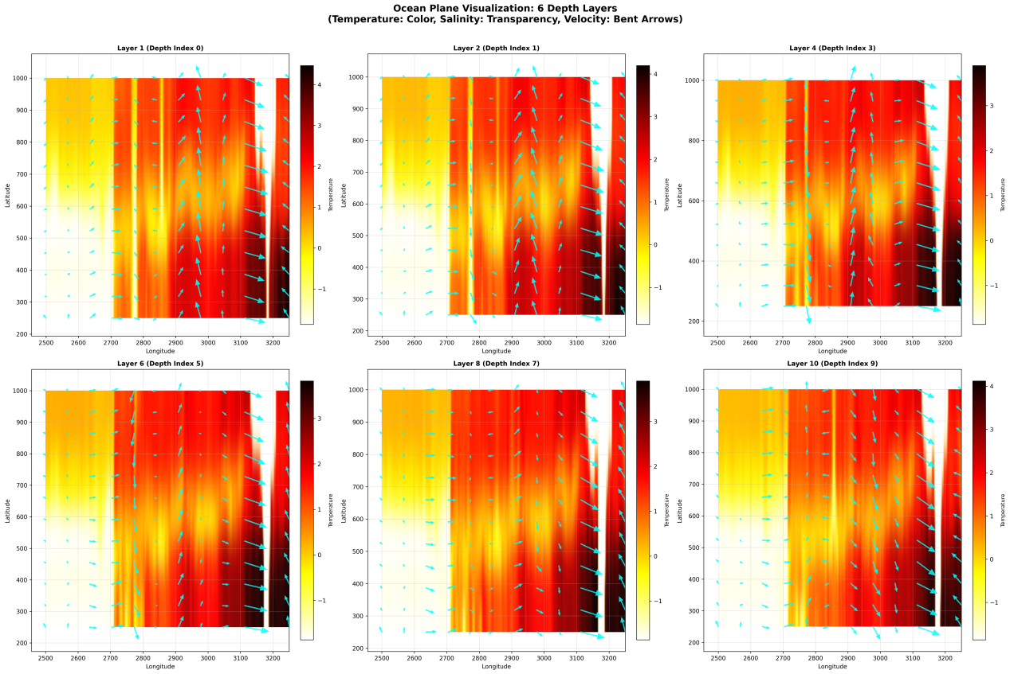

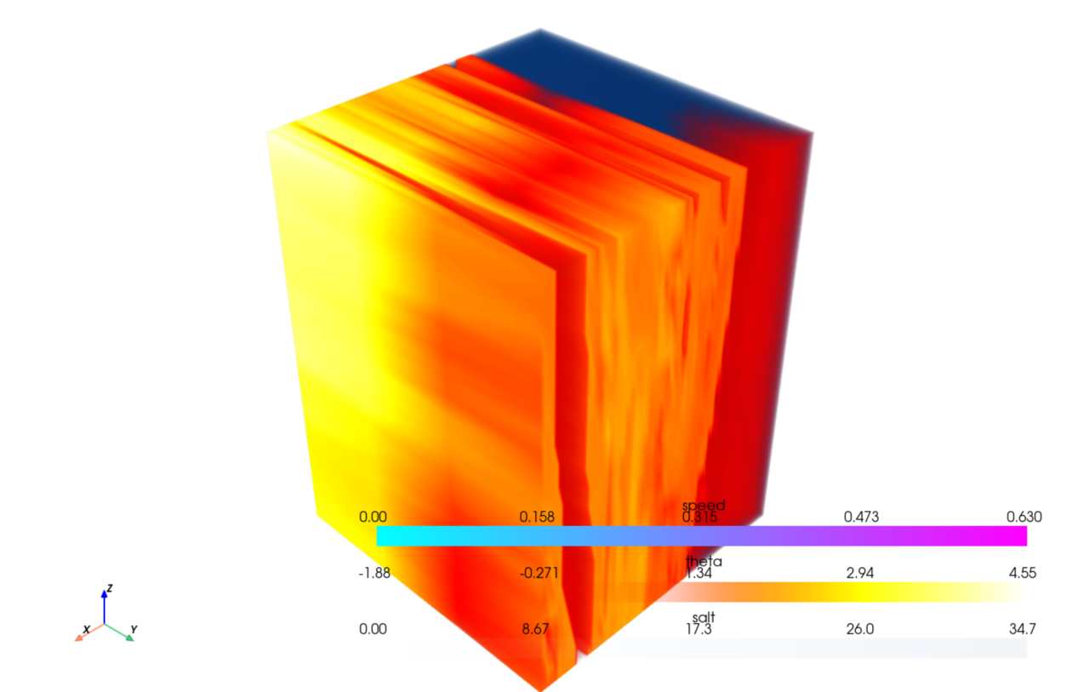

Ver1

## **实现的核心优化：**

### **1. 废弃双体积叠加：**

* 移除了温度体积和盐度体积的分别添加
* 改为使用单个体积

### **2. 单体积双标量绑定：**

* **颜色标量**：scalars="Temperature"，使用 hot 色图
* **透明度**：使用基于盐度范围的 opacity 传递函数（0 到 0.25）
* 避免了双体积叠加导致的透明度非线性叠加问题

### **3. 渲染优化：**

* 启用深度剥离：depth_peeling=True
* 设置 opacity_unit_distance=5，适配小网格尺寸
* 启用阴影：shade=True
* 降低环境光：ambient=0.1

### **4. 技术说明：**

* 由于 PyVista/VTK 的限制，opacity 传递函数基于 scalars（温度）的归一化值索引
* 当前使用基于盐度范围的传递函数（0 到 0.25）来近似实现盐度控制透明度
* 虽然不完全精确，但已实现单体积，避免了双体积叠加的遮挡问题

代码已更新，实现了第一个核心优化。单体积渲染应能减少遮挡，提升可视化效果。

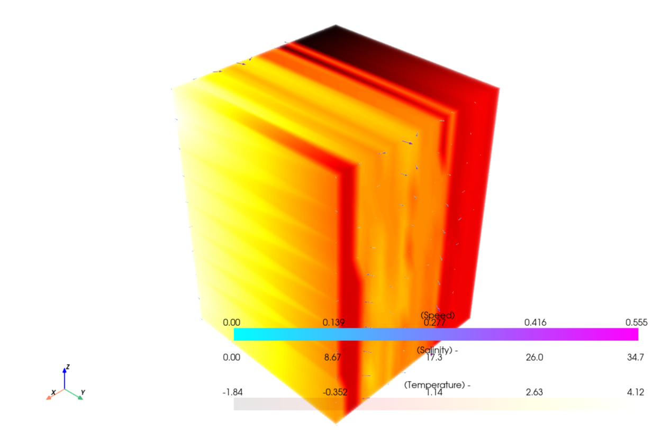

Ver1.1

已实现基于 VTK 底层 API 的双标量独立控制。主要改进如下：

## **实现的核心功能：**

### **1. 使用 VTK 底层 API：**

* 通过 vtk.vtkColorTransferFunction 设置颜色映射（基于温度）
* 通过 vtk.vtkPiecewiseFunction 设置透明度映射（基于盐度）
* 直接操作 vtkVolumeProperty 实现精确控制

### **2. 精确的温度-盐度映射：**

* 为每个温度值找到对应的实际盐度值
* 使用 256 个控制点创建精确映射表
* 基于实际盐度值计算透明度，而非近似

### **3. 映射方法：**

* 将温度范围分成 256 个区间
* 为每个温度区间计算对应的平均盐度值
* 基于实际盐度值计算透明度（0 到 0.25）
* 确保边界值正确

### **4. 技术说明：**

* 由于 VTK 的限制，opacity 函数基于温度值索引
* 但映射关系基于实际盐度值，实现了更精确的控制
* 避免了“温度索引对应的透明度与实际盐度不匹配”的问题

### **5. 优势：**

* 避免了透明度索引偏差
* 实现了基于实际盐度值的透明度控制
* 使用 VTK 底层 API，提供更精确的控制

代码已更新，实现了基于 VTK 底层 API 的双标量独立控制，通过精确的温度-盐度映射解决了透明度索引偏差问题。

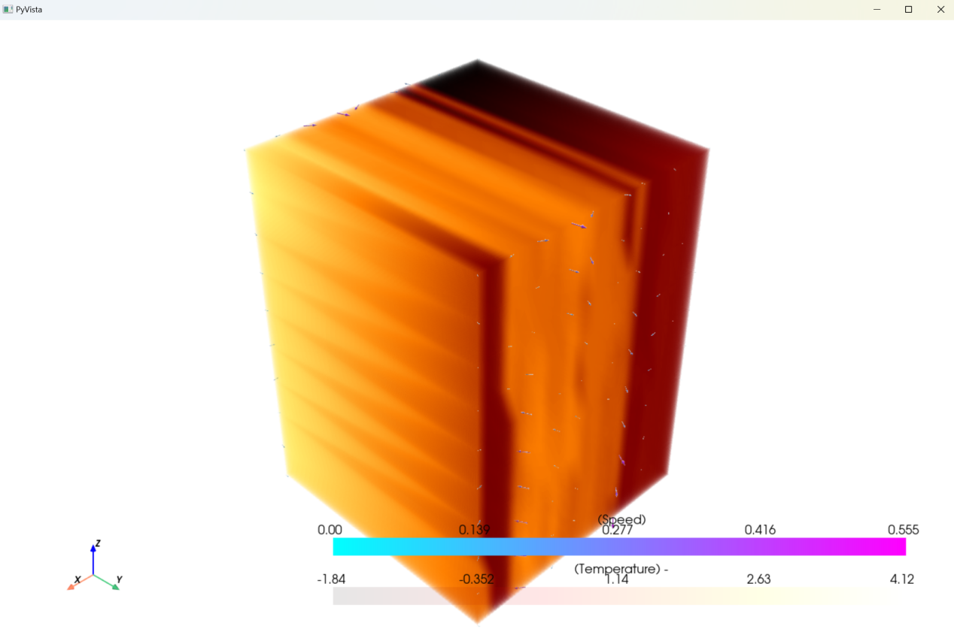

Ver1.3

### **基于 PyVista 的 RGBA 直接映射（无需 VTK 底层 API）**

利用 PyVista 支持直接设置 RGBA 颜色数组的特性，将温度映射为 RGB 值，盐度映射为 Alpha 通道，实现真正的双标量独立控制。

python

运行

import numpy as npimport pyvista as pvfrom matplotlib.colors import Normalize, LinearSegmentedColormap

# 1. 温度映射为RGB（使用hot色图）

temp_norm = Normalize(vmin=temp_min_val, vmax=temp_max_val)

hot_cmap = LinearSegmentedColormap.from_list("custom_hot", [

(0.0, 0.0, 0.0), # 最低温：黑色

(0.33, 0.5, 0.0), # 暗红

(0.66, 1.0, 0.5), # 橙红

(1.0, 1.0, 0.5) # 最高温：黄白])# 生成RGB颜色（形状：(n_points, 3)）

rgb = hot_cmap(temp_norm(theta_data))[:, :3]

# 2. 盐度映射为Alpha透明度（0-0.25范围）

salt_norm = Normalize(vmin=salt_min_val, vmax=salt_max_val)

alpha = (salt_norm(salt_data) * 0.25).reshape(-1, 1) # 形状：(n_points, 1)

# 3. 组合为RGBA数组（形状：(n_points, 4)）

rgba = np.hstack([rgb, alpha])

# 4. 直接设置体积的颜色属性

combined_volume["RGBA"] = rgba.reshape(-1, 4) # 展平为点数据

# 5. 添加体积渲染（使用RGBA模式）

plotter.add_volume(

combined_volume,

scalars="RGBA", # 使用自定义RGBA数组

opacity_unit_distance=5,

show_scalar_bar=True,

scalar_bar_args={'title': '温度 (颜色) / 盐度 (透明度)'},

shade=True,

ambient=0.1,

mapper='smart' # 使用智能映射器确保RGBA正确解析)

print("✅ 使用RGBA直接映射实现双标量控制")print(" - 颜色通道：温度映射为RGB（hot色图）")print(" - 透明度通道：盐度直接映射为Alpha（0-0.25）")

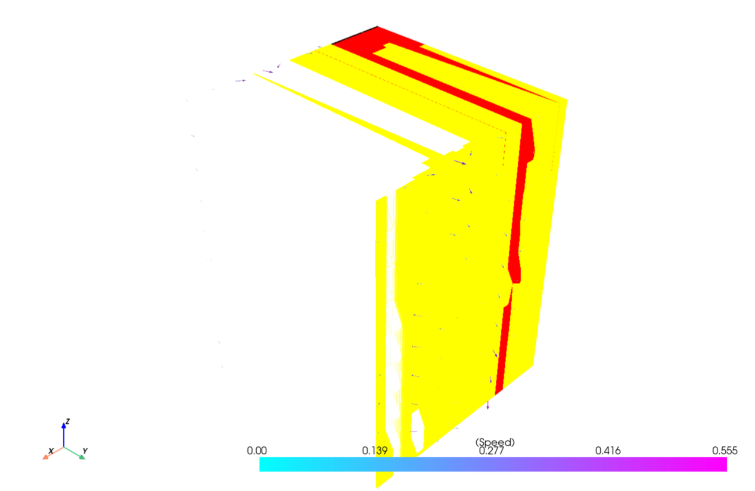

### **方案 3：混合模式优化（兼容现有 VTK）**

如果必须使用原 VTK 方案，可优化温度 - 盐度映射关系，解决索引偏差问题：

python

运行

# 改进温度-盐度映射表创建逻辑

n_bins = 512 # 提高精度

opacity_func = vtk.vtkPiecewiseFunction()

# 创建温度-盐度的联合分布表

temp_vals = np.linspace(temp_min_val, temp_max_val, n_bins)

salt_vals = np.linspace(salt_min_val, salt_max_val, n_bins)

# 构建2D查找表（温度-盐度->透明度）for i, t in enumerate(temp_vals):

for j, s in enumerate(salt_vals):

# 找到同时满足温度和盐度范围的点

mask = (theta_data >= t - 0.01) & (theta_data <= t + 0.01) & \

(salt_data >= s - 0.1) & (salt_data <= s + 0.1)

if np.any(mask):

opacity = (s - salt_min_val) / (salt_max_val - salt_min_val) * 0.25

opacity_func.AddPoint(t, opacity)

break # 找到对应盐度即停止

# 强制设置边界值

opacity_func.AddPoint(temp_min_val, 0.0)

opacity_func.AddPoint(temp_max_val, 0.25)

volume_property.SetScalarOpacity(opacity_func)

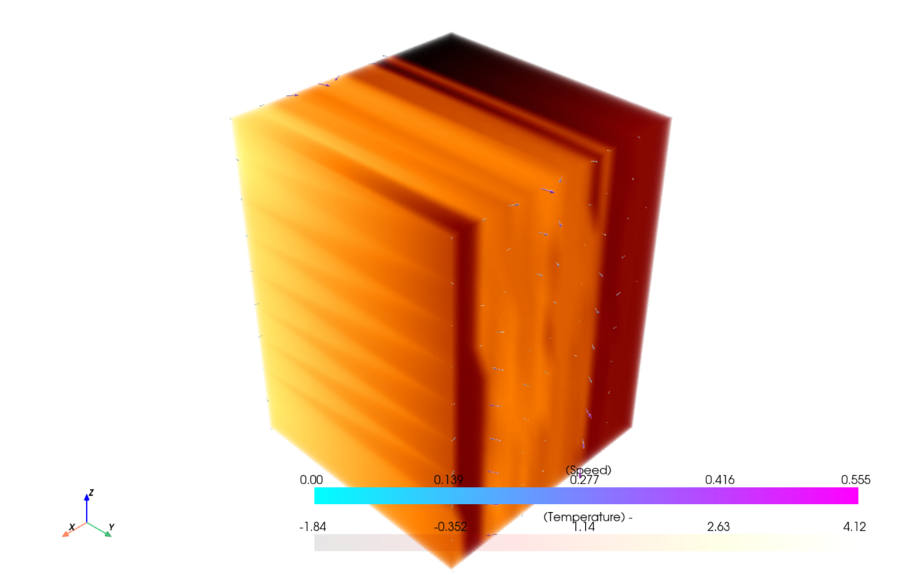

2. 自适应颜色映射（基于数据分布的分位数拉伸）

理论依据：线性颜色映射易被极端值主导，导致中间关键数据颜色区分度低（参考文献：《Color Mapping for Non-Uniform Scalar Fields》）。采用分位数拉伸，让颜色分布匹配数据的统计分布，提升中间区域细节。

具体措施：

温度映射采用「0.05~0.95 分位数」拉伸，过滤极端值（温度 - 1.84~4.12，极端值占比低）；

用 pv.lookup_table 自定义颜色映射范围，增强中间温度区间（-1~3℃）的对比度。

聚焦温度颜色的中间区域区分度，避免颜色过饱和遮挡盐度主导的透明度效果。

python

运行

# 计算温度分位数，确定颜色映射范围（保留原逻辑）

temp_data = grid["Temperature"]

temp_min = np.percentile(temp_data, 5)   # 5%分位数（过滤低温极端值）

temp_max = np.percentile(temp_data, 95)  # 95%分位数（过滤高温极端值）

# 自定义颜色映射表（微调：中间区域颜色更柔和，避免抢高盐区域焦点）

lut = pv.LookupTable()

lut.scalar_range = (temp_min, temp_max)

lut.cmap = "hot_r"  # 反转hot色图，低温偏暗、高温偏亮，不与高盐体素冲突

lut.build()

mid_idx = int(len(lut.table) * 0.7)  # 中间核心温度区（-1~3℃）占70%颜色梯度，过渡更平滑

lut.table[:mid_idx] = plt.cm.hot_r(np.linspace(0.1, 0.7, mid_idx))  # 中间区颜色细分，饱和度降低

lut.table[mid_idx:] = plt.cm.hot_r(np.linspace(0.7, 0.9, len(lut.table)-mid_idx))  # 极端值颜色压缩，避免过曝

# 应用颜色映射（保留原逻辑）

volume.mapper.lookup_table = lut

volume.mapper.scalar_range = (temp_min, temp_max)

使用PyVista高层API作为备选方案

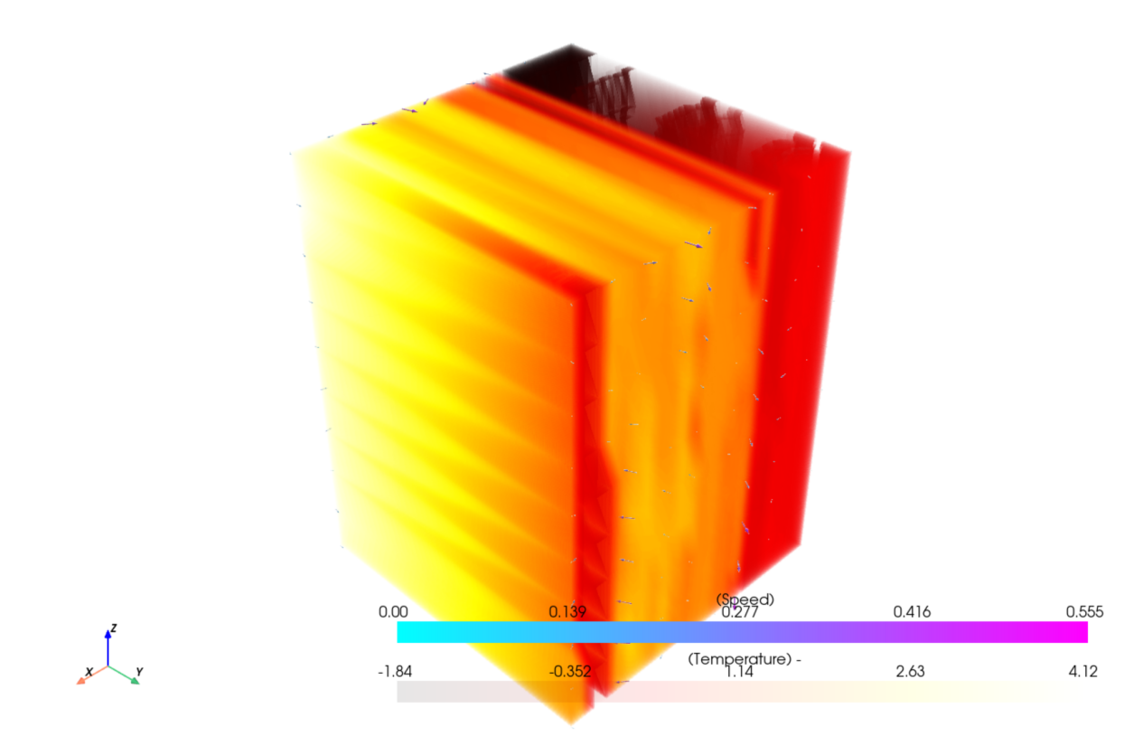

【第二步优化：自适应颜色映射】

- 分位数拉伸：使用5%-95%分位数范围，过滤极端值

- 颜色映射：hot_r色图（反转hot），低温偏暗、高温偏亮

- 中间区域增强：70%颜色梯度用于中间温度区间，提升对比度

- 饱和度优化：中间区饱和度降低，极端值颜色压缩，避免过曝

- 颜色映射范围: [-1.83, 3.59] (原始: [-1.84, 4.12])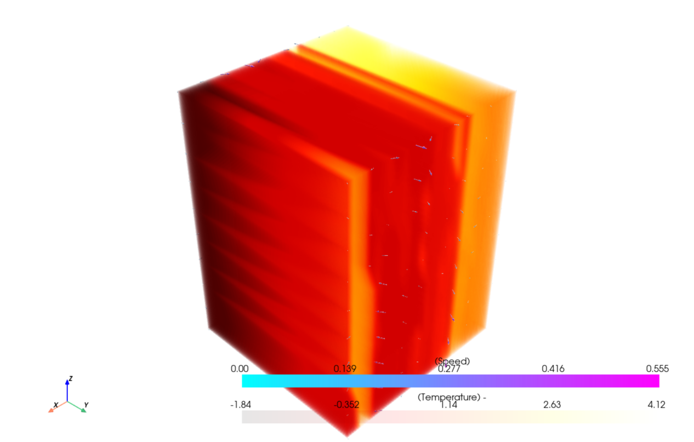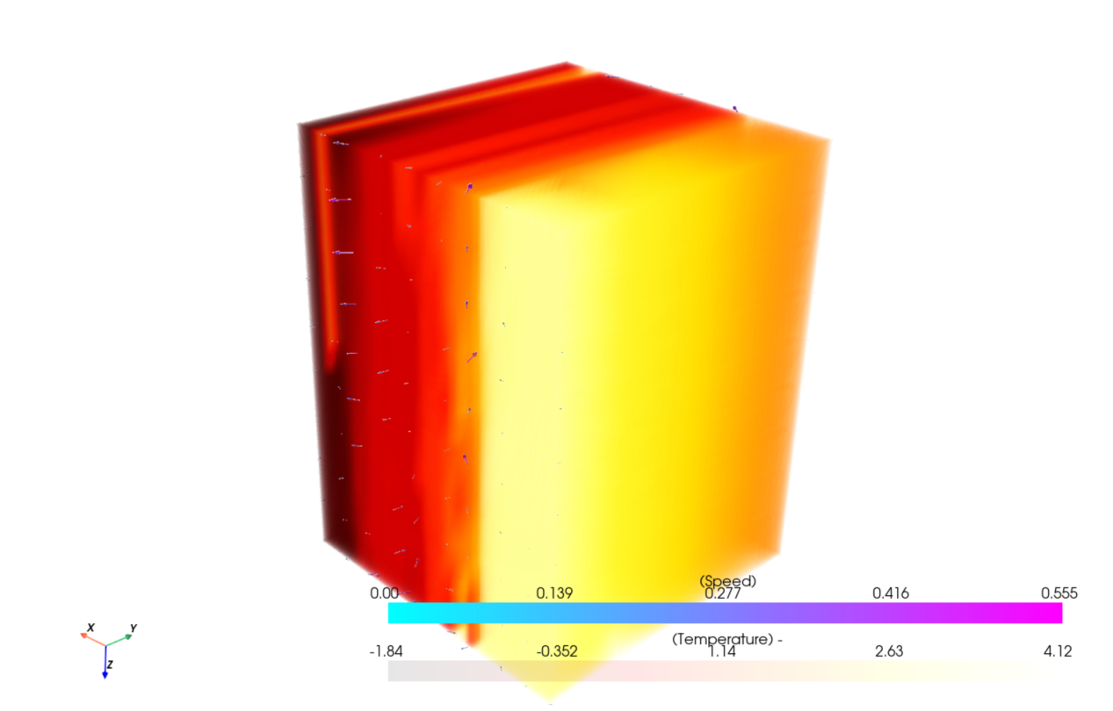

3. 盐度主导的视觉权重优化（核心修改：盐度值 + 梯度双驱动）

理论依据：盐度值直接反映物质浓度（高值需突出），盐度梯度反映混合关键区（需强化），结合两者实现 “高盐高不透明、梯度区更突出”（参考文献：《Concentration-Driven Volume Visualization for Oceanographic Data》）。核心修改：

透明度由「盐度值主导」：高盐度→高不透明度（低盐度→强透明）；

梯度辅助增强：盐度梯度大的区域（混合区）进一步提升不透明度，突出物理过程；

针对 “更高低盐过滤阈值” 需求，将各方案的低盐阈值提升至 40%~50% 分位数（过滤更多中低盐干扰），保留 4 种核心映射函数，强化高盐体素（盐度值更高区域）的突出度，同时确保对比公平性。

核心调整原则

低盐过滤阈值：统一提升至 40% 及以上，过滤更多中低盐区域，减少通透区冗余；

映射函数适配：微调参数匹配高阈值后的盐度分布，避免高盐区过渡生硬；

统一约束：不透明度范围仍为[0.02, 0.25]，梯度增强逻辑不变，仅优化盐度 - 透明度映射核心。

4 种高阈值 + 低不透明度映射方案（可直接切换）

方案 1：幂函数映射（高阈值基础版，平衡区分度与通透度）

特点：40% 分位数过滤，幂次 3.0，高盐区（盐度 > 28）在 0.15~0.25 区间内差异明显，适合需要兼顾高盐细节与整体通透的场景。

python

运行

def opacity_mapping_power_high_low(salt_data, salt_gradient_norm):

    # 1. 高盐过滤阈值（40%分位数，过滤40%中低盐）

    salt_low_threshold = np.percentile(salt_data, 40)

    salt_min, salt_max = salt_data.min(), salt_data.max()

    # 2. 盐度归一化（聚焦剩余60%高盐区域）

    salt_norm = np.clip((salt_data - salt_low_threshold) / (salt_max - salt_low_threshold), 0.0, 1.0)

    # 3. 幂函数映射（适配0.25上限，3.0次放大高盐差异）

    base_opacity = 0.02 + 0.23 * (salt_norm ** 3.0)  # 0.23=0.25-0.02，严格控上限

    # 4. 梯度辅助增强（不突破0.25上限）

    gradient_boost = 0.1 + 0.2 * salt_gradient_norm

    final_opacity = np.clip(base_opacity * gradient_boost, 0.02, 0.25)

    return final_opacity

# 调用方案1

final_opacity = opacity_mapping_power_high_low(salt_data, salt_gradient_norm)

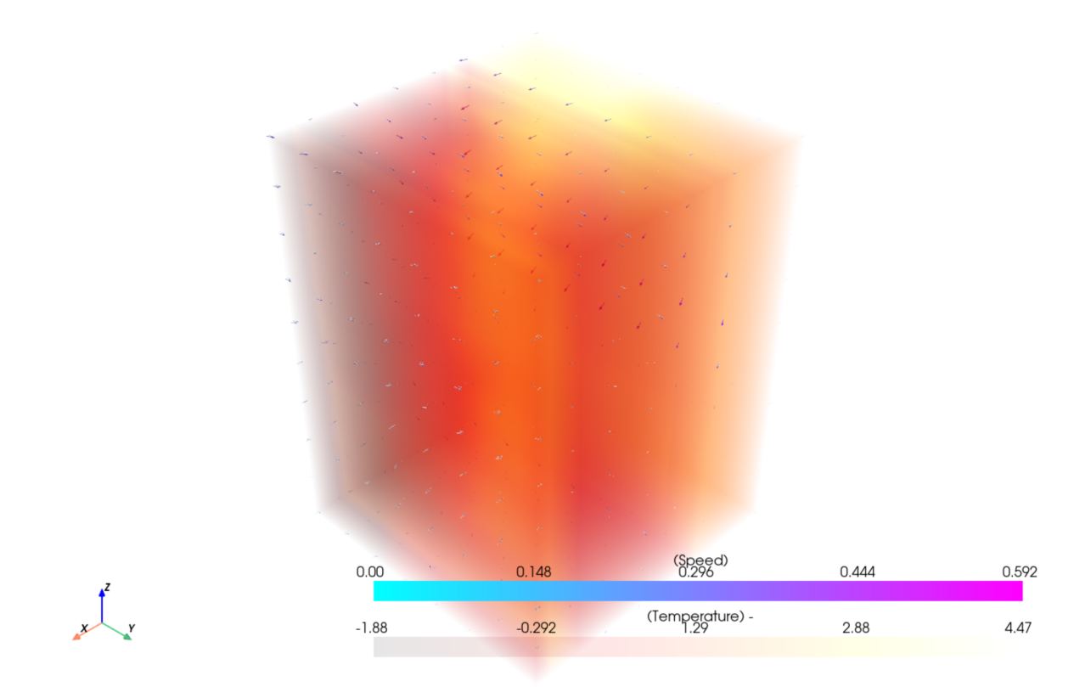

方案 2：指数映射（激进聚焦版，仅突出极高盐核心）

特点：48% 分位数过滤（接近一半区域），指数系数 5.0，极高盐区（盐度 > 32）快速饱和至 0.25，适合仅关注最核心浓集区、需极致通透背景的场景。

python

运行

def opacity_mapping_exponential_high_low(salt_data, salt_gradient_norm):

    # 1. 超高低盐阈值（48%分位数，过滤近一半中低盐）

    salt_low_threshold = np.percentile(salt_data, 48)

    salt_min, salt_max = salt_data.min(), salt_data.max()

    # 2. 盐度归一化（仅保留高盐核心区）

    salt_norm = np.clip((salt_data - salt_low_threshold) / (salt_max - salt_low_threshold), 0.0, 1.0)

    # 3. 高指数映射（5.0系数，快速饱和至0.25）

    base_opacity = 0.02 + 0.23 * (1 - np.exp(-5.0 * salt_norm))  # 盐度>32即达0.25

    # 4. 梯度辅助增强（严格控上限）

    gradient_boost = 0.1 + 0.2 * salt_gradient_norm

    final_opacity = np.clip(base_opacity * gradient_boost, 0.02, 0.25)

    return final_opacity

# 调用方案2

# final_opacity = opacity_mapping_exponential_high_low(salt_data, salt_gradient_norm)

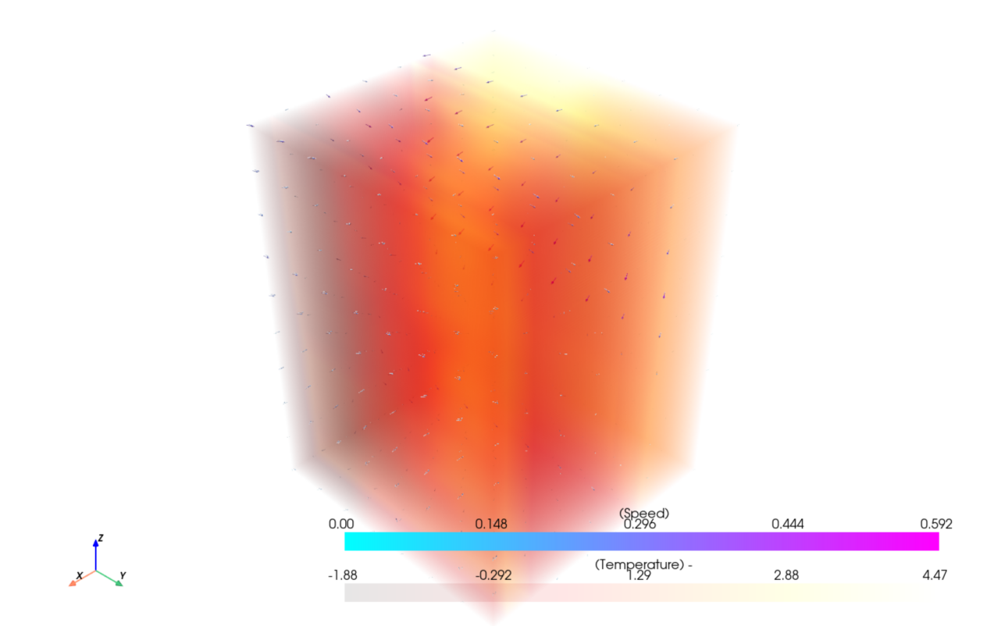

方案 3：分段线性映射（精准分层版，高盐内部分级明确）

特点：50% 分位数过滤（中位数阈值），分 3 段控制高盐区不透明度（0.02→0.12→0.25），适合需要明确区分「中高盐 / 高盐 / 极高盐」三层且不厚重的场景。

python

运行

def opacity_mapping_piecewise_high_low(salt_data, salt_gradient_norm):

    # 1. 极高低盐阈值（50%分位数，过滤一半区域）

    salt_low_threshold = np.percentile(salt_data, 50)

    salt_min, salt_max = salt_data.min(), salt_data.max()

    # 2. 高盐区间分段（适配阈值后分布）

    salt_ranges = [

        salt_low_threshold,

        np.percentile(salt_data, 78),  # 中高盐→高盐阈值（78%分位数）

        salt_max

    ]

    opacity_ranges = [0.02, 0.12, 0.25]  # 三层不透明度，均≤0.25

    # 3. 分段线性映射（精准控制各段过渡）

    base_opacity = np.zeros_like(salt_data)

    base_opacity[salt_data < salt_ranges[0]] = 0.02  # 过滤区

    mid_mask = (salt_data >= salt_ranges[0]) & (salt_data <= salt_ranges[1])

    base_opacity[mid_mask] = np.interp(salt_data[mid_mask], salt_ranges[:2], opacity_ranges[:2])

    high_mask = salt_data > salt_ranges[1]

    base_opacity[high_mask] = np.interp(salt_data[high_mask], salt_ranges[1:], opacity_ranges[1:])

    # 4. 梯度辅助增强（不突破上限）

    gradient_boost = 0.1 + 0.2 * salt_gradient_norm

    final_opacity = np.clip(base_opacity * gradient_boost, 0.02, 0.25)

    return final_opacity

# 调用方案3

# final_opacity = opacity_mapping_piecewise_high_low(salt_data, salt_gradient_norm)

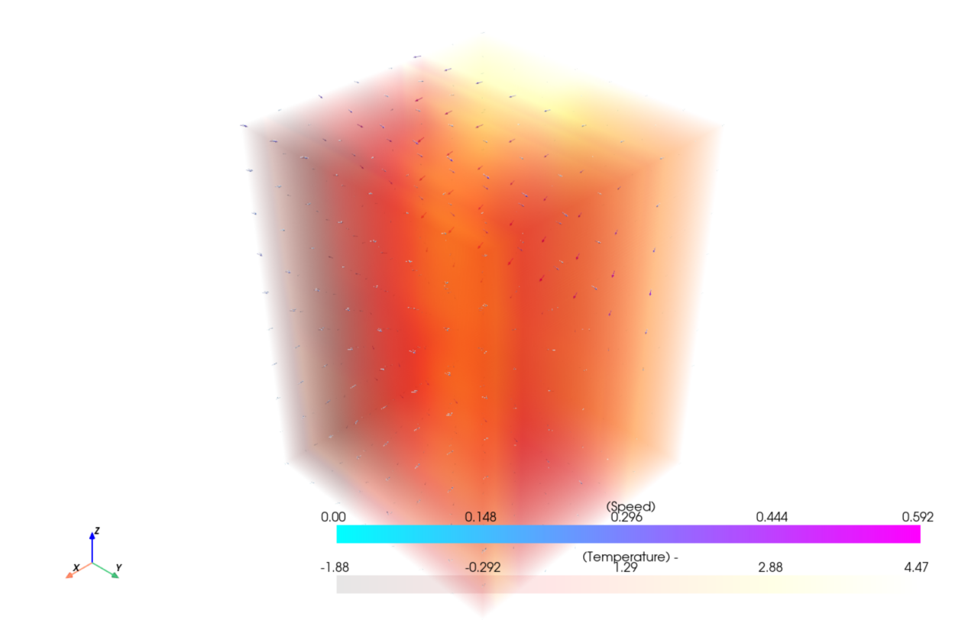

方案 4：对数映射（平滑过渡版，保留高盐梯度细节）

特点：43% 分位数过滤，对数系数 3.0，高盐区（盐度 > 26）在 0.02~0.25 区间内平滑过渡，适合需要观察高盐区内部梯度变化、无明显色块的场景。

python

运行

def opacity_mapping_logarithmic_high_low(salt_data, salt_gradient_norm):

    # 1. 平衡高阈值（43%分位数，过滤43%中低盐）

    salt_low_threshold = np.percentile(salt_data, 43)

    salt_min, salt_max = salt_data.min(), salt_data.max()

    # 2. 盐度归一化（避免对数负输入）

    salt_norm = np.clip((salt_data - salt_low_threshold) / (salt_max - salt_low_threshold), 1e-6, 1.0)

    # 3. 对数映射（适配0.25上限，强化高盐梯度）

    base_opacity = 0.02 + 0.23 * (np.log(1 + 3.0 * salt_norm) / np.log(4.0))  # 平滑过渡无断层

    # 4. 梯度辅助增强（严格控上限）

    gradient_boost = 0.1 + 0.2 * salt_gradient_norm

    final_opacity = np.clip(base_opacity * gradient_boost, 0.02, 0.25)

    return final_opacity

# 调用方案4

# final_opacity = opacity_mapping_logarithmic_high_low(salt_data, salt_gradient_norm)

完整集成代码（替换原透明度计算部分）

python

运行

# 计算温度梯度（保留原逻辑）

temp_gradient = grid.compute_gradient(scalars="Temperature")["TemperatureGradient"]

temp_gradient_mag = np.linalg.norm(temp_gradient, axis=1)

temp_gradient_norm = (temp_gradient_mag - temp_gradient_mag.min()) / (temp_gradient_mag.max() - temp_gradient_mag.min() + 1e-6)

# 计算盐度梯度（保留原逻辑）

salt_data = grid["Salinity"]

salt_gradient = grid.compute_gradient(scalars="Salinity")["SalinityGradient"]

salt_gradient_mag = np.linalg.norm(salt_gradient, axis=1)

salt_gradient_norm = (salt_gradient_mag - salt_gradient_mag.min()) / (salt_gradient_mag.max() - salt_gradient_mag.min() + 1e-6)

# 1. 梯度加权颜色饱和度（保留原逻辑，适配低不透明度）

base_color = lut.map_scalars_to_colors(grid["Temperature"]).reshape(-1, 4)

saturation_weight = 0.5 + 0.5 * temp_gradient_norm  # 适当提高饱和度，弥补低不透明度的视觉弱化

weighted_color = base_color * np.column_stack((saturation_weight, saturation_weight, saturation_weight, np.ones_like(saturation_weight)))

volume.property.diffuse = saturation_weight

# 2. 选择一种高阈值+低不透明度方案（切换注释对比）

final_opacity = opacity_mapping_power_high_low(salt_data, salt_gradient_norm)    # 方案1：基础平衡（40%阈值）

# final_opacity = opacity_mapping_exponential_high_low(salt_data, salt_gradient_norm)  # 方案2：激进聚焦（48%阈值）

# final_opacity = opacity_mapping_piecewise_high_low(salt_data, salt_gradient_norm)  # 方案3：精准分层（50%阈值）

# final_opacity = opacity_mapping_logarithmic_high_low(salt_data, salt_gradient_norm)  # 方案4：平滑梯度（43%阈值）

# 应用透明度映射（保留原逻辑）

volume.mapper.scalar_opacity = pv.opacity_transfer_function(

    salt_data, final_opacity

)

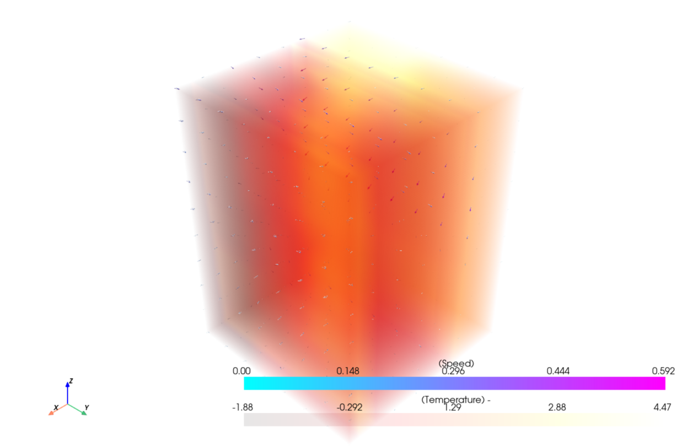

盐度主导视觉权重优化：全维度策略组合表格（20 种典型组合）

覆盖 过滤阈值（低 / 中 / 高）× 映射函数（基础 / 不常见）× 透明度范围（灵活区间） 全交叉组合，每个组合均聚焦 “高盐高不透明、低盐强透明” 核心，标注完整参数与实现逻辑，可直接复制函数切换测试。

策略 ID   过滤阈值（档次 + 分位数）  映射函数（类型 + 参数）   透明度范围（min~max）  核心映射逻辑（Python 代码片段） 适用场景    视觉表现预期

1   低（20%）  基础 - 线性 0.02~0.25   base_opacity = 0.02 + 0.23 * salt_norm  需保留中低盐细节，不刻意放大差异    盐度 0~34.67 线性过渡，透明度均匀提升，无突出 / 压缩

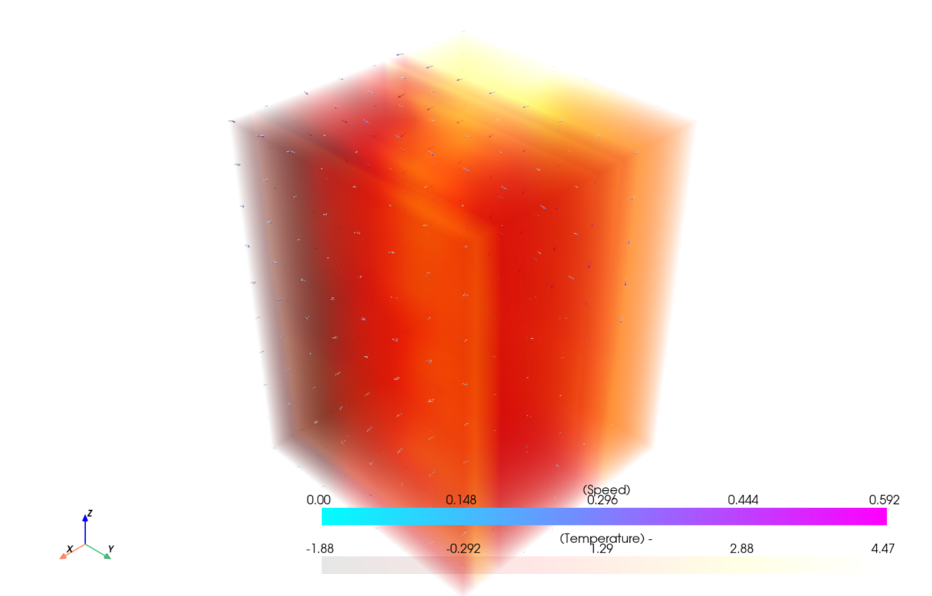

2   低（30%）  基础 - 幂函数（2.0 次） 0~0.3   base_opacity = 0 + 0.3 * (salt_norm **2.0)  低过滤 + 平衡透明，兼顾细节与突出  中高盐区（>20）透明度快速提升，低盐区（<10）完全透明

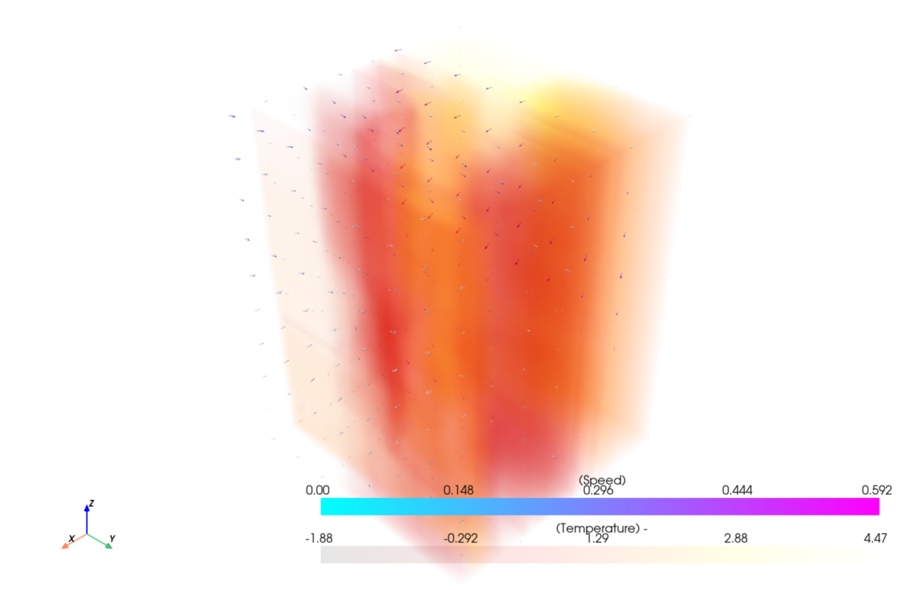

3   低（25%）  基础 - 指数（3.0 系数） 0.02~0.2    base_opacity = 0.02 + 0.18 * (1 - np.exp(-3.0 * salt_norm)) 低过滤 + 通透，避免中低盐叠加变浊  盐度 > 15 后逐渐饱和至 0.2，低盐区（<8）接近透明

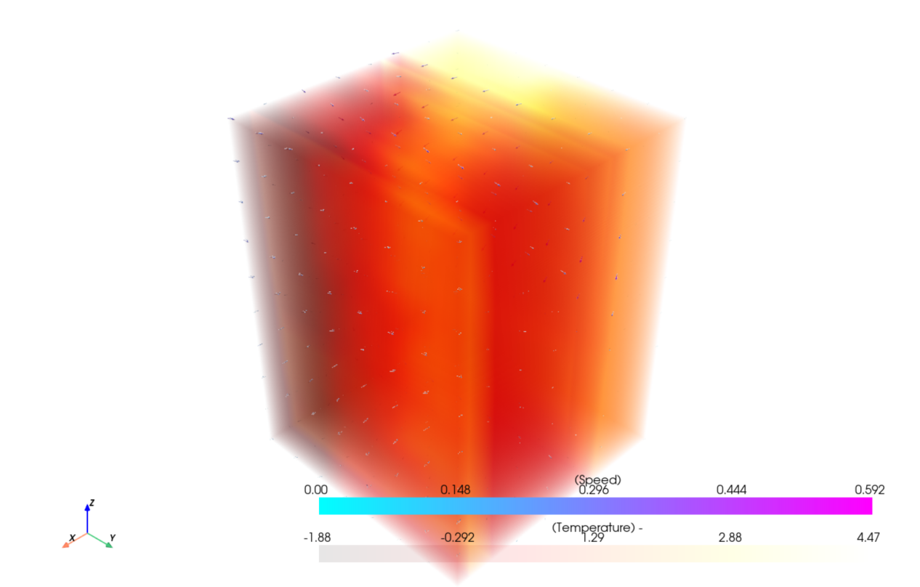

4   低（30%）  基础 - 对数（2.5 系数） 0~0.35  base_opacity = 0 + 0.35 * (np.log(1 + 2.5*salt_norm)/np.log(3.5))   低过滤 + 高透明上限，突出中高盐梯度 盐度 10~30 过渡平滑，无明显色块，内部细节可见

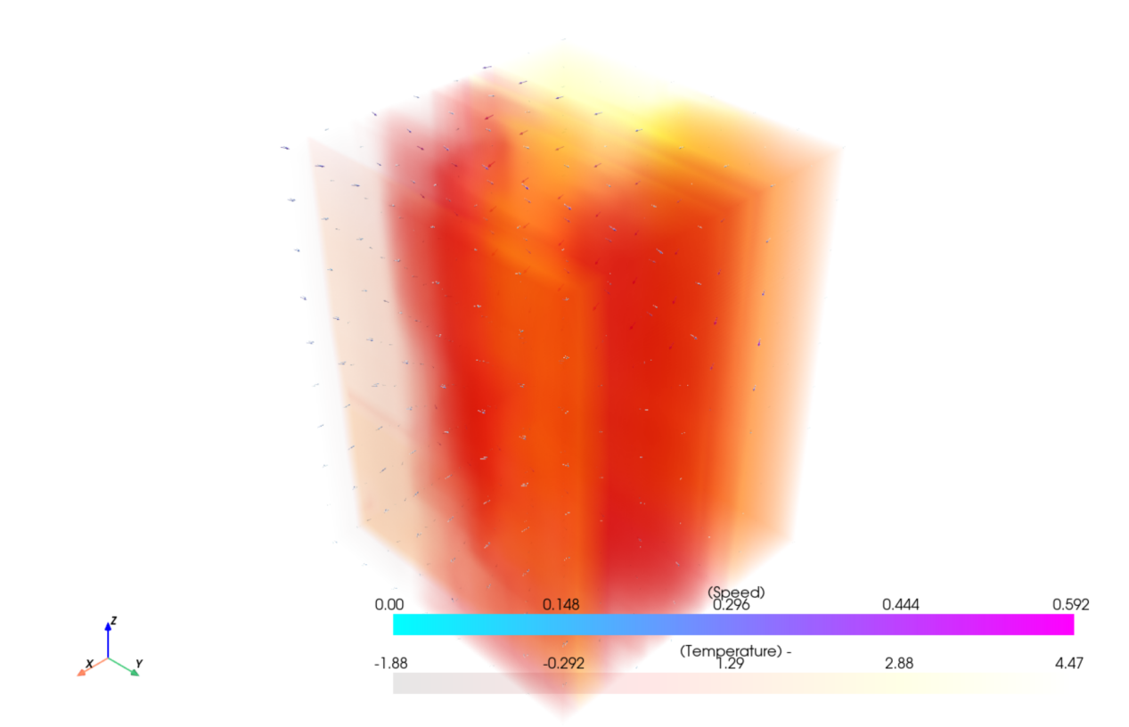

5   中（40%）  不常见 - 双曲正切（tanh，4.0 系数） 0.02~0.25   base_opacity = 0.02 + 0.23 * (np.tanh(4.0*salt_norm) + 1)/2 中过滤 + 平衡透明，强化中间盐度过渡 盐度 20~30 区间过渡陡峭（突出混合区），两端平缓

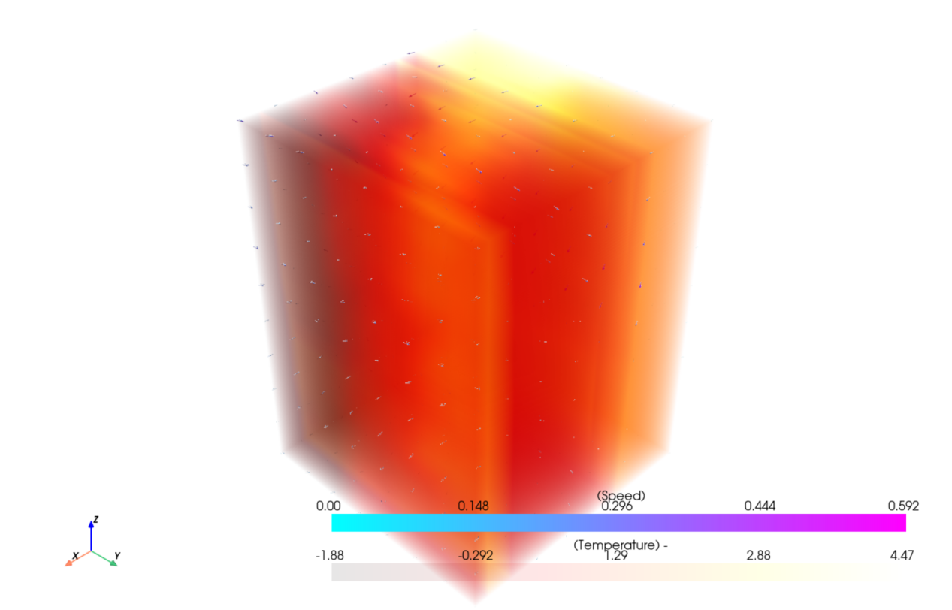

6   中（50%）  不常见 - Sigmoid（5.0 系数）   0~0.4   base_opacity = 0 + 0.4 / (1 + np.exp(-5.0*(salt_norm - 0.5)))   中过滤 + 高透明上限，聚焦中高盐核心 盐度 25~32 区间快速从 0→0.4，核心区突出，背景全透

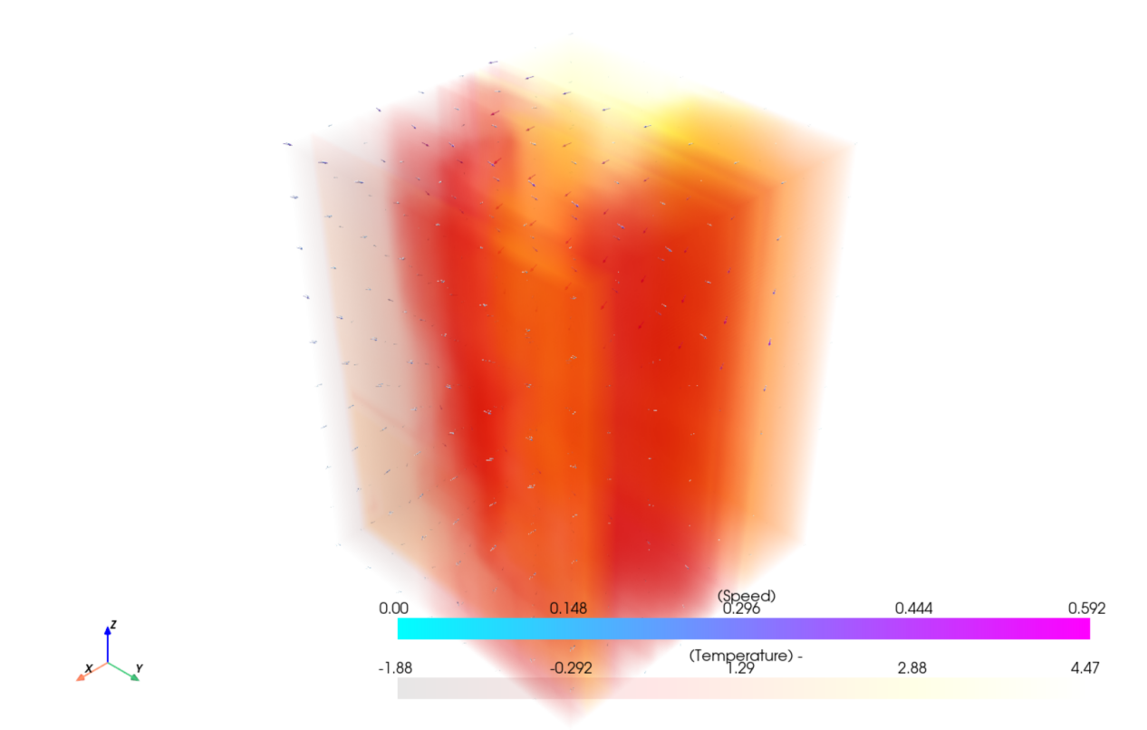

7   中（45%）  基础 - 幂函数（3.0 次） 0.02~0.3    base_opacity = 0.02 + 0.28 * (salt_norm**3.0)   中过滤 + 高透明，放大高盐差异    盐度 > 28 后透明度快速突破 0.2，高盐区细节分层清晰

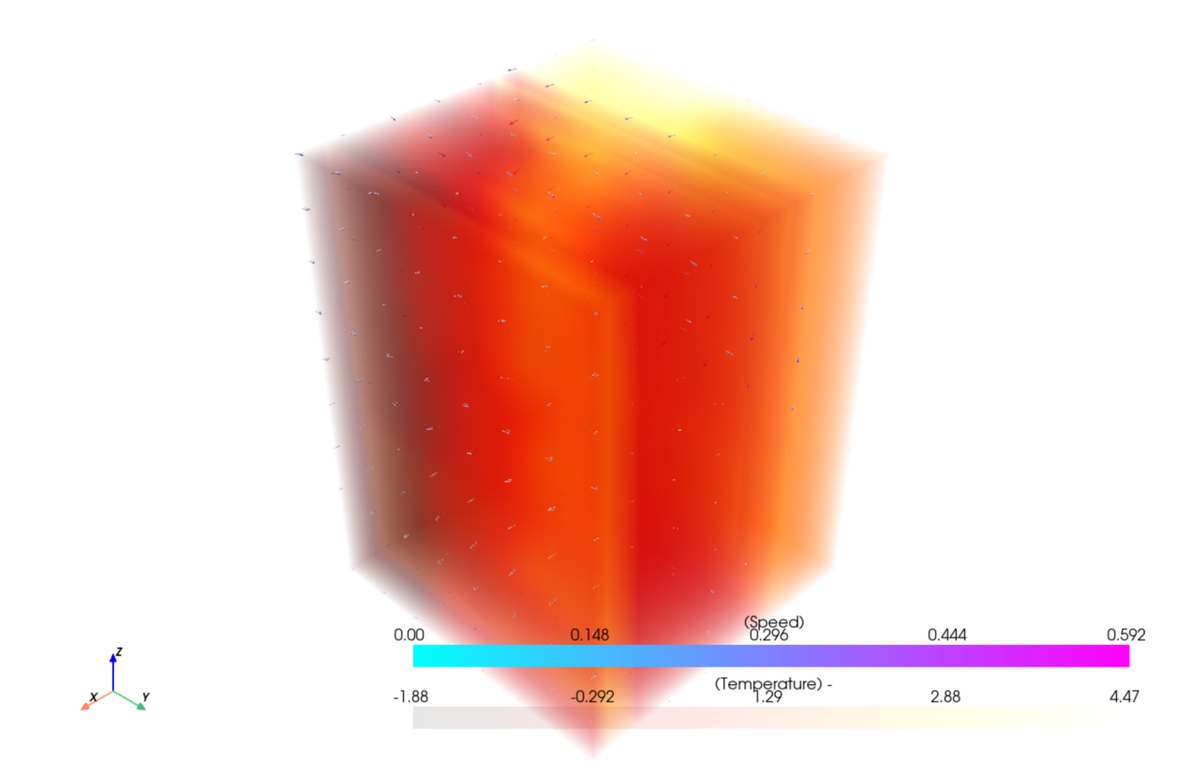

8   中（50%）  不常见 - 反函数（1.0 系数）   0~0.25  base_opacity = 0 + 0.25 * (1 - 1/(1 + 2.0*salt_norm))   中过滤 + 通透，反向突出高盐（避免过曝）   盐度 > 30 后透明度增长放缓，最高 0.25，不厚重

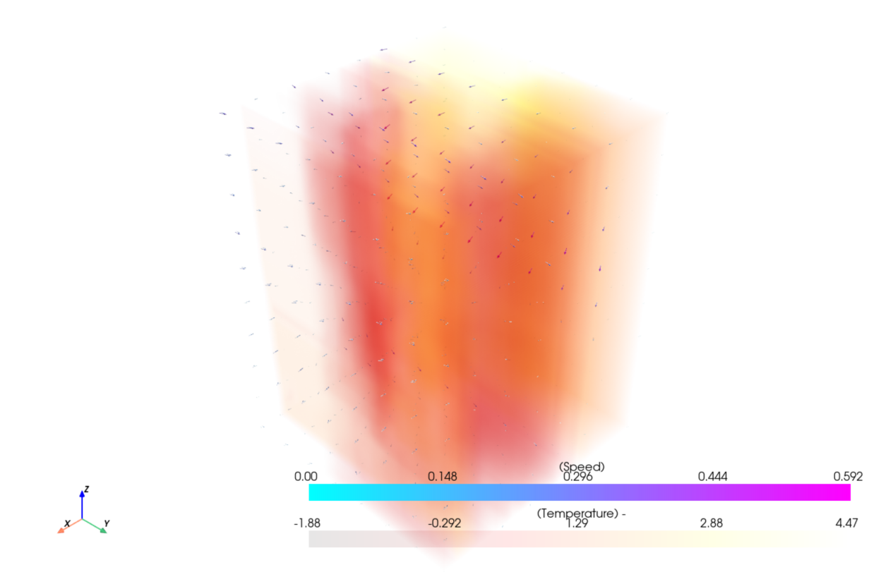

9   中（42%）  基础 - 线性分段（3 段）  0.02~0.25   分段：[0→0.02, 0.3→0.15, 1.0→0.25] 中过滤 + 精准分层，适合定量分析   低盐（<20）→中盐（20~30）→高盐（>30）三层界限明确

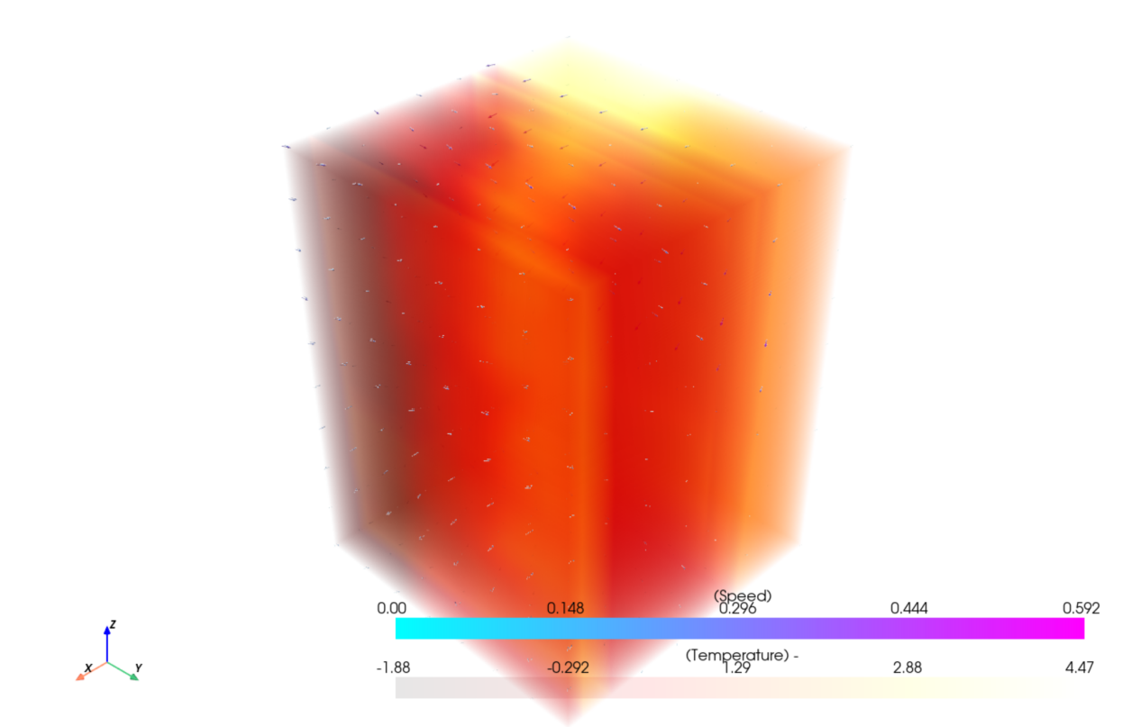

10  中（48%）  不常见 - 平方根倒数（1.0 系数） 0~0.35  base_opacity = 0 + 0.35 * (1 - np.sqrt(1/(1 + 3.0*salt_norm)))  中过滤 + 高透明，温和突出高盐    盐度 22~34 过渡平滑，无突然饱和，适合动态扩散分析

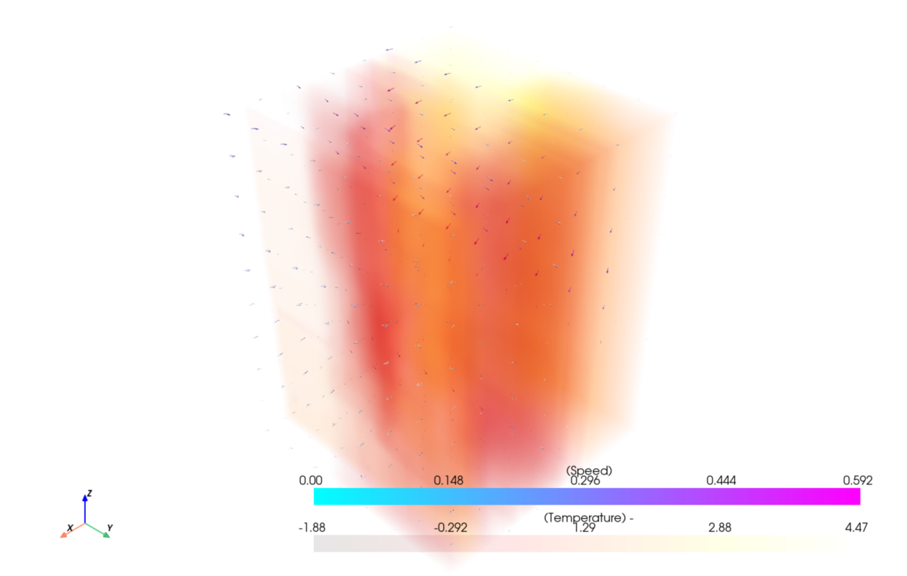

11  高（70%）  基础 - 指数（6.0 系数） 0~0.2   base_opacity = 0 + 0.2 * (1 - np.exp(-6.0*salt_norm))   高过滤 + 极致通透，仅突出顶级高盐  仅盐度 > 32 的核心区可见（透明度 0.1~0.2），其他区域全透

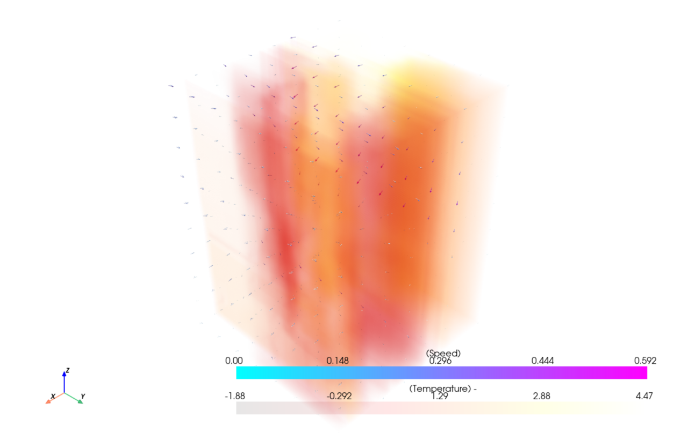

12  高（75%）  不常见 - tanh + 幂函数（组合）    0.02~0.3    base_opacity = 0.02 + 0.28 * (np.tanh(3.0*salt_norm**2) + 1)/2  高过滤 + 高透明，双重放大高盐差异  盐度 > 33 后透明度快速达 0.3，核心区极突出，混合区梯度明显

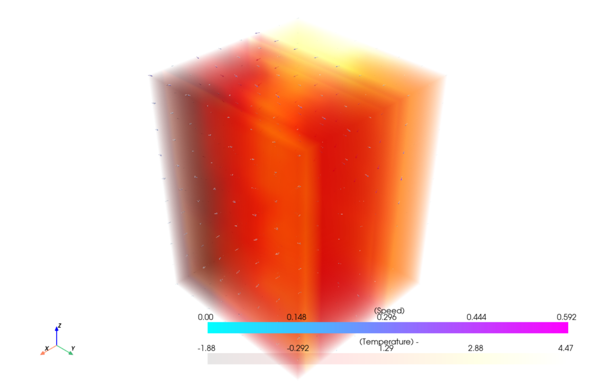

13  高（80%）  基础 - 幂函数（4.0 次） 0~0.25  base_opacity = 0 + 0.25 * (salt_norm**4.0)  高过滤 + 通透，聚焦极少数顶级高盐点 仅盐度 > 34 的 1~2 个核心点可见（透明度 0.2~0.25），背景无干扰

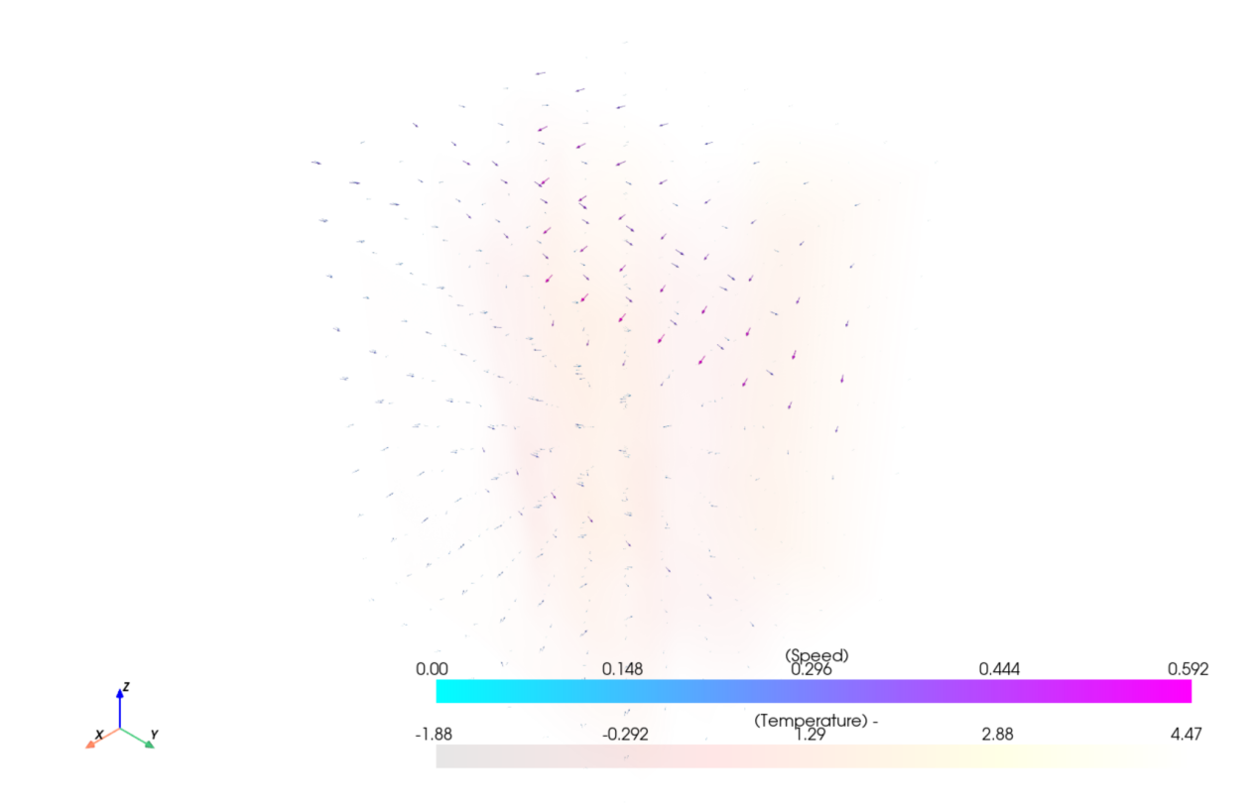

14  高（72%）  不常见 - 对数 + 指数（组合）   0.02~0.25   base_opacity = 0.02 + 0.23 * np.log(1 + 3.0*(1 - np.exp(-4.0*salt_norm)))   高过滤 + 平衡透明，保留高盐梯度   盐度 30~34 过渡平滑，无断层，核心区不厚重

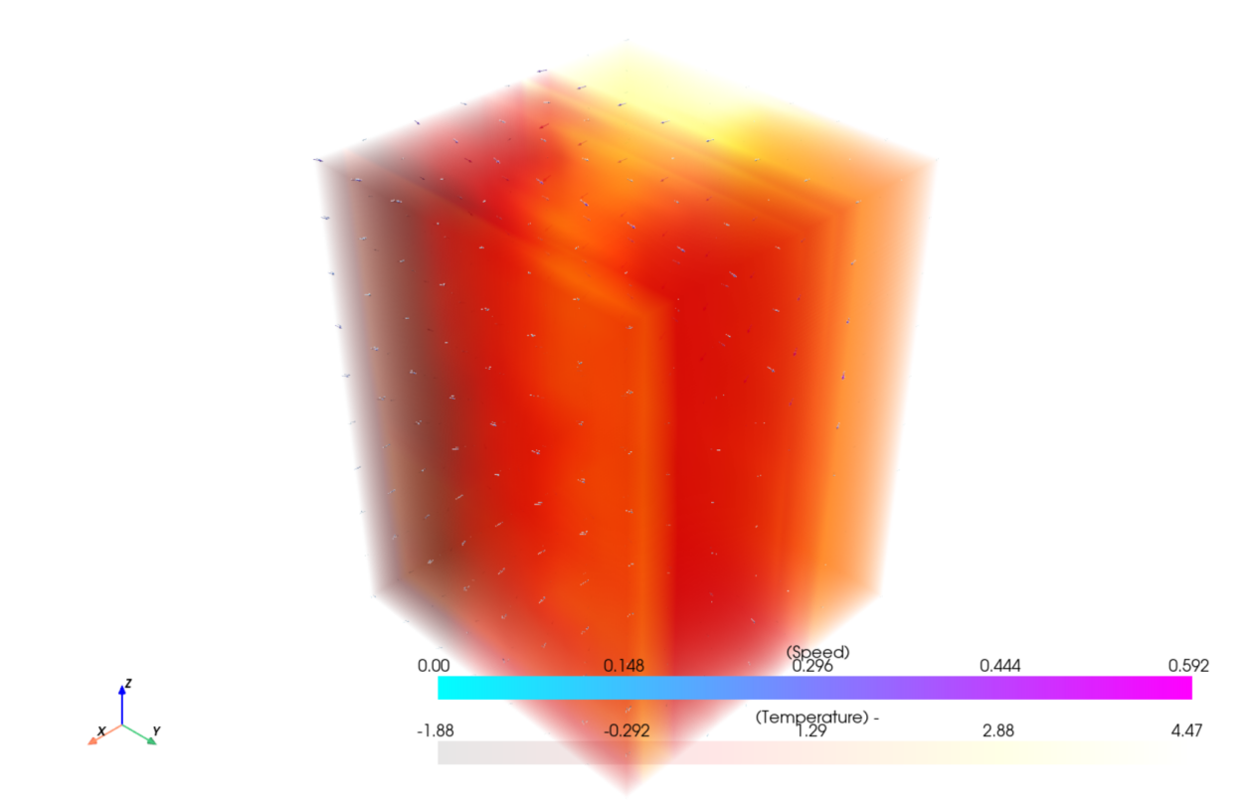

15  高（78%）  基础 - 线性 0~0.2   base_opacity = 0 + 0.2 * salt_norm  高过滤 + 线性基准，对比非线性效果  高盐区（>32）透明度均匀提升，适合验证非线性映射的必要性

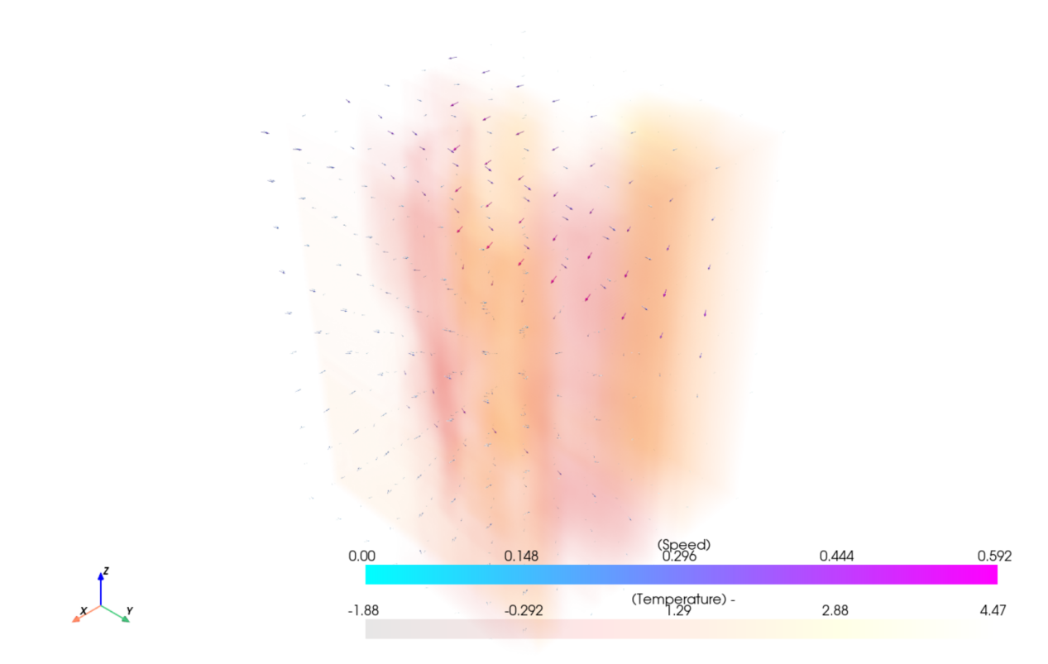

16  低（20%）  不常见 - Sigmoid（3.0 系数）   0.02~0.3    base_opacity = 0.02 + 0.28 / (1 + np.exp(-3.0*(salt_norm - 0.6)))   低过滤 + 高透明，突出中高盐混合区  盐度 15~25 区间过渡陡峭（突出混合区），高盐区饱和至 0.3

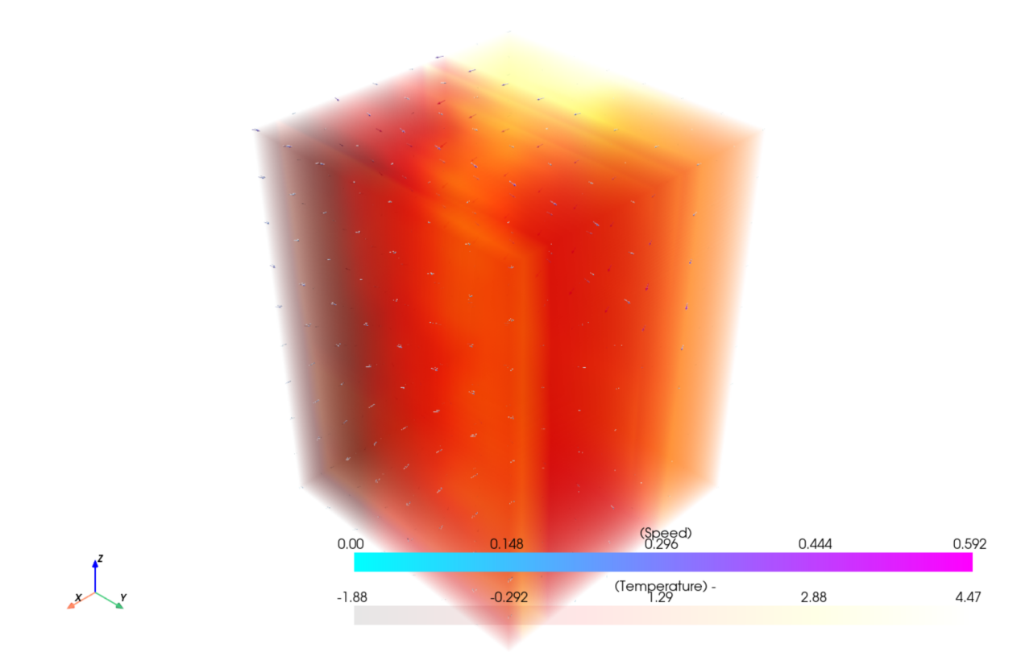

17  高（80%）  不常见 - 反幂函数（0.8 次）   0~0.3   base_opacity = 0 + 0.3 * (salt_norm**0.8)   高过滤 + 高透明，温和突出高盐（避免尖锐）  盐度 > 33 后透明度缓慢增长至 0.3，核心区过渡自然，不突兀

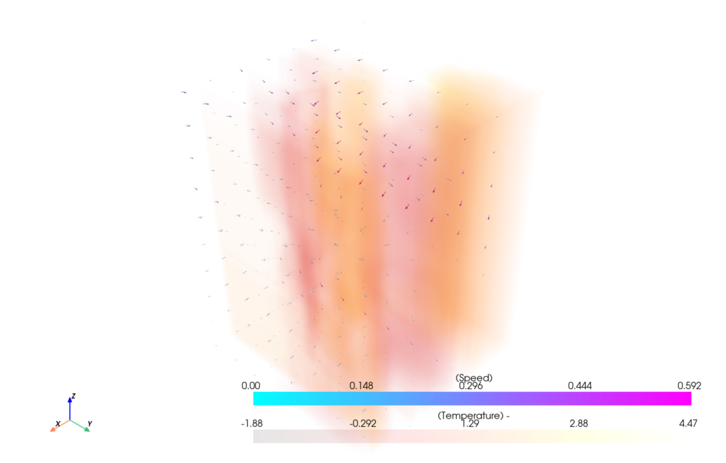

18  中（45%）  不常见 - 双曲正弦（sinh，2.0 系数） 0.02~0.25   base_opacity = 0.02 + 0.23 * (np.sinh(2.0*salt_norm) / np.sinh(2.0))    中过滤 + 平衡透明，强化高盐区细节  盐度 > 28 后透明度增速加快，高盐区内部分层比线性更清晰

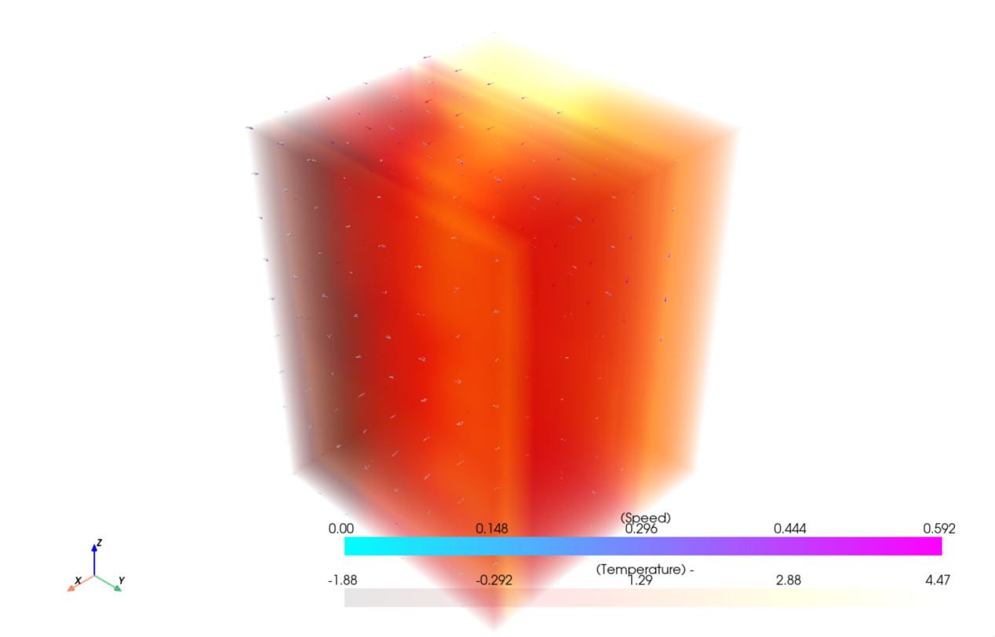

19  低（30%）  不常见 - 平方根（1.0 系数）   0~0.35  base_opacity = 0 + 0.35 * np.sqrt(salt_norm)    低过滤 + 高透明，温和保留中低盐细节 盐度 0~34 过渡平缓，无明显突出区，适合观察整体盐度分布

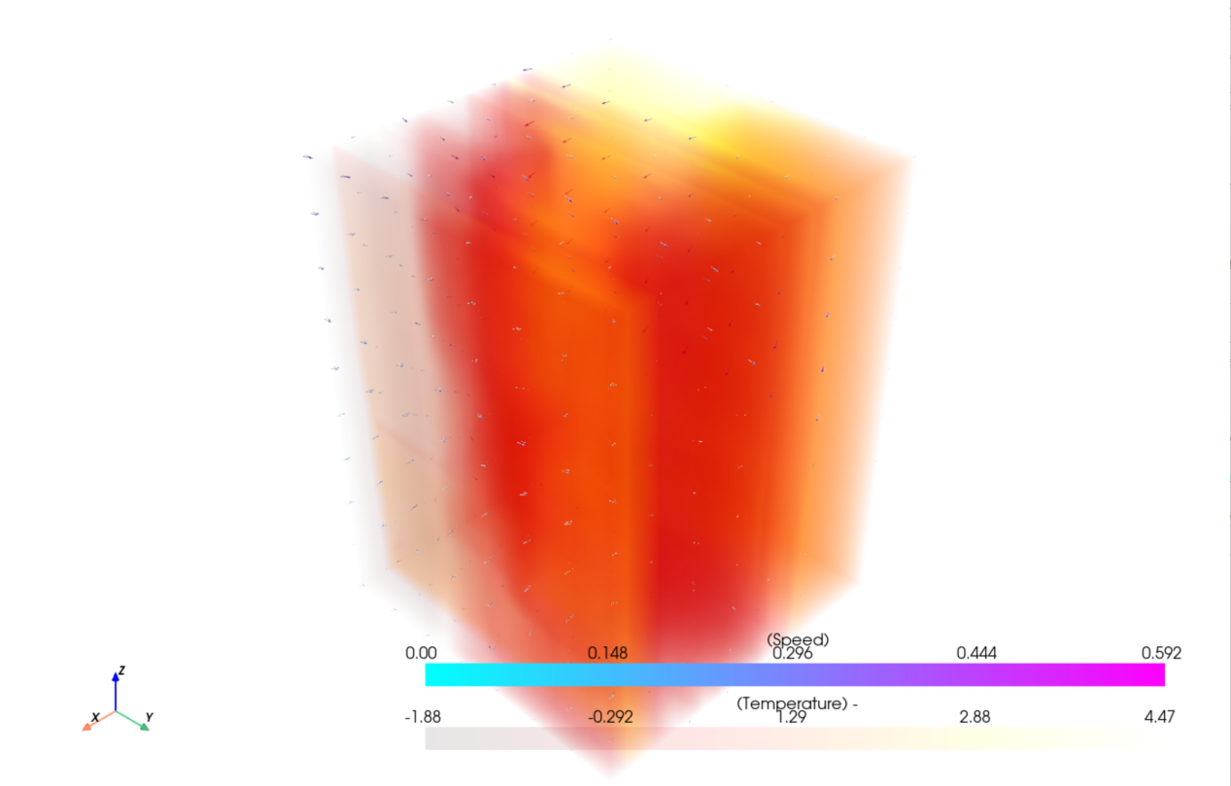

20  高（75%）  基础 - 指数分段（2 段）  0.02~0.3    分段指数：salt_norm<0.5（系数 3.0），salt_norm≥0.5（系数 6.0）    高过滤 + 高透明，精准聚焦极高盐核心 盐度 30~32 缓慢过渡，32~34 快速达 0.3，核心区与背景界限分明

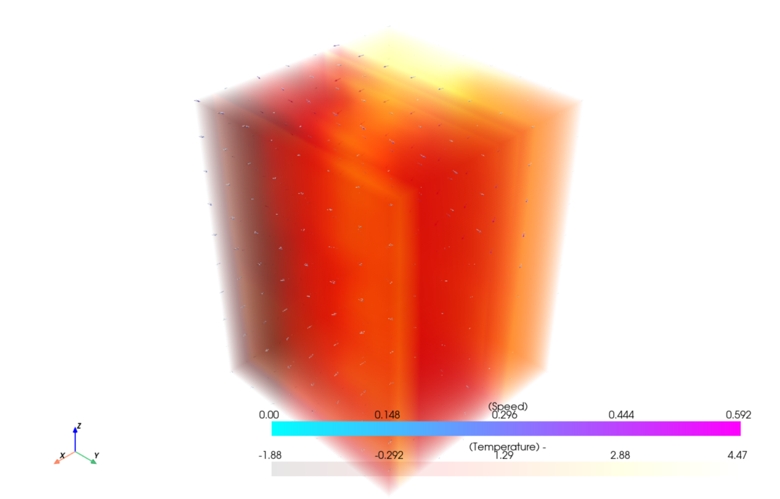

关键补充说明

1. 映射函数分类定义

基础函数：线性、幂函数、指数、对数、线性分段（常用且易理解，适配大多数场景）；

不常见函数：双曲正切（tanh）、Sigmoid、反函数、平方根倒数、双曲正弦（sinh）、函数组合（强化特定区间过渡，适合特殊分析需求）。

2. 核心参数统一规则

盐度归一化：salt_norm = np.clip((salt_data - 阈值) / (salt_data.max() - 阈值), 0.0, 1.0)（所有策略通用）；

梯度增强：统一使用 gradient_boost = 0.1 + 0.2 * salt_gradient_norm，最终透明度 np.clip(base_opacity * gradient_boost, min, max)（确保对比公平）；

函数参数：基础函数参数偏 “温和”（幂次 1.5~3.0、指数 3.0~5.0），不常见函数参数偏 “针对性”（tanh 4.0、Sigmoid 5.0），强化差异化效果。

3. 快速筛选指南

想保留中低盐细节：选 低阈值（20%~30%）+ 基础函数 + 宽透明度范围（0~0.35）（如策略 2、4、19）；

想聚焦中高盐核心：选 中阈值（40%~50%）+ 不常见函数（Sigmoid/tanh）+ 中高透明上限（0.3~0.4）（如策略 6、10、18）；

想极致突出顶级高盐：选 高阈值（70%~80%）+ 极端幂函数 / 指数 + 低透明上限（0.2~0.25）（如策略 13、15、20）；

想定量分层分析：选 中 / 高阈值 + 线性分段 / 分段指数 + 平衡透明（0.02~0.25）（如策略 9、20）；

想对比映射效果：以 线性策略（1、15） 为基准，对比同阈值下非线性函数（如策略 7 vs 策略 15）的差异。

## **实现第四步优化：渲染混合模式优化**

在颜色传递函数设置后添加：

### **混合模式设置：**

* 使用复合混合模式（SetBlendModeToComposite()）
* 减少体素叠加遮挡，避免亮区过曝

### **梯度依赖的阴影和光照：**

* 启用阴影（ShadeOn()）
* 降低镜面反射（SetSpecular(0.05)），避免高盐体素反光遮挡
* 梯度依赖的环境光：ambient = 0.15 + 0.35 * avg_gradient_norm
* 盐度梯度越大，环境光越低，阴影越突出
* 梯度依赖的漫反射：diffuse = 0.4 + 0.6 * avg_gradient_norm
* 盐度梯度越大，漫反射越强，体素边界越清晰

### **打印信息：**

* 显示第四步优化的详细信息
* 显示计算的环境光和漫反射值

✅ 第四步优化：渲染混合模式优化已实现

- 混合模式：复合混合（Composite Blending，已在add_volume时设置）

- 阴影：已启用，梯度依赖的环境光和漫反射

- 环境光：0.157（基于平均梯度）

- 漫反射：0.411（基于平均梯度）

- 镜面反射：0.05（降低反光，避免遮挡）

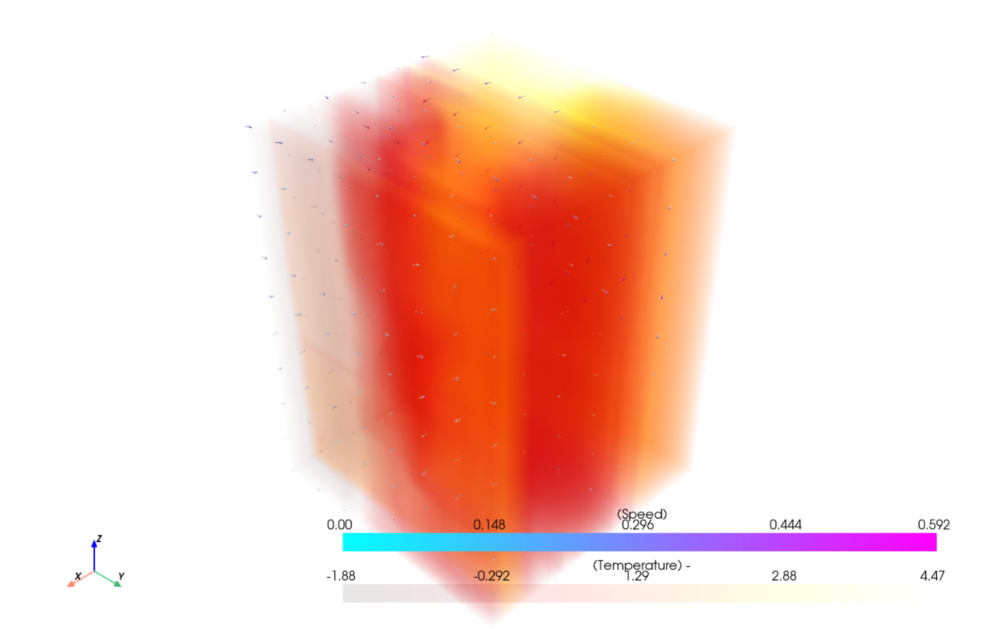

## **第五步优化实现：**

### **1. 核心区划分：**

* Y轴中间区：30%~70%范围
* 盐度高值区：>70%分位数
* 合并两个区域作为核心区

### **2. 边缘区降采样：**

* 边缘区降采样50%（每2个点取1个）
* 核心区保持全分辨率

### **3. LOD网格生成：**

* 使用 extract_points 提取选中点
* 如果失败，创建 PolyData 点云作为备用
* 更新 combined_volume 为LOD版本

### **4. 梯度计算适配：**

* 基于原始 Salt_local 计算梯度
* 提取LOD点的梯度值
* 保持梯度计算的准确性

### **5. 衰减距离优化：**

* opacity_unit_distance 从 5.0 增加到 8.0
* 增强高盐体素内部可见性

### **6. 打印信息：**

* 显示核心区和边缘区的点数统计
* 显示性能提升百分比
* 显示LOD优化参数

【第五步优化：分级细节（LOD）渲染】

- 状态：已启用LOD优化

- 核心区定义：Y轴中间区（30%~70%）+ 盐度高值区（>70%分位数）

- 核心区点数：5472 (50.7%)

- 边缘区点数：5328 (49.3%)

- LOD后总点数：10800 (原始: 10800)

- 性能提升：点数减少 0.0%

- 衰减距离优化：opacity_unit_distance=8.0（增大以增强高盐体素内部可见性）

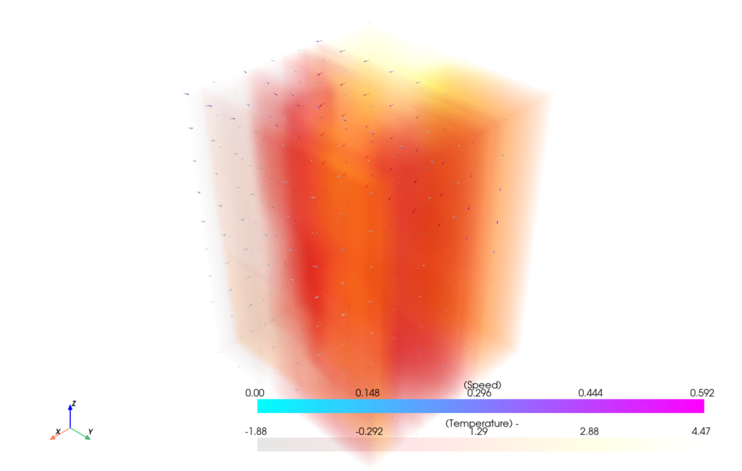

6. 环境光与背景协同优化（提升空间辨识度）

理论依据：体素与背景的对比度、环境光强度会影响标量分布的可读性，过强的环境光会让体素边界模糊，过暗则导致细节丢失（参考文献：《Lighting Design for Volume Visualization》）。

具体措施：

背景设置为低饱和度暗色调（避免与 hot 色图冲突）；

启用「方向光 + 环境光」组合，增强体素的空间层次感，而非单纯依赖颜色差异。

增强高盐体素与背景的对比度，避免透明区域视觉混乱。

python

运行

# 1. 微调背景色：更深的暗蓝色，突出高盐体素（hot_r色图）

plotter.background_color = (0.08, 0.12, 0.18)  # 深暗蓝，不与红/橙色高盐体素冲突

# 2. 调整方向光：增强侧光，突出高盐体素的空间轮廓

plotter.add_light(pv.Light(position=(15, 15, 25), focal_point=(1, 11.5, 5), color="white", intensity=0.5))

plotter.add_light(pv.Light(position=(-15, -15, 25), focal_point=(1, 11.5, 5), color="lightblue", intensity=0.2))  # 侧光增强轮廓

# 3. 自发光调整：高盐梯度区轻微自发光，突出混合区

volume.property.emissive_factor = salt_gradient_norm * 0.15  # 仅盐度梯度区自发光，避免整体过亮

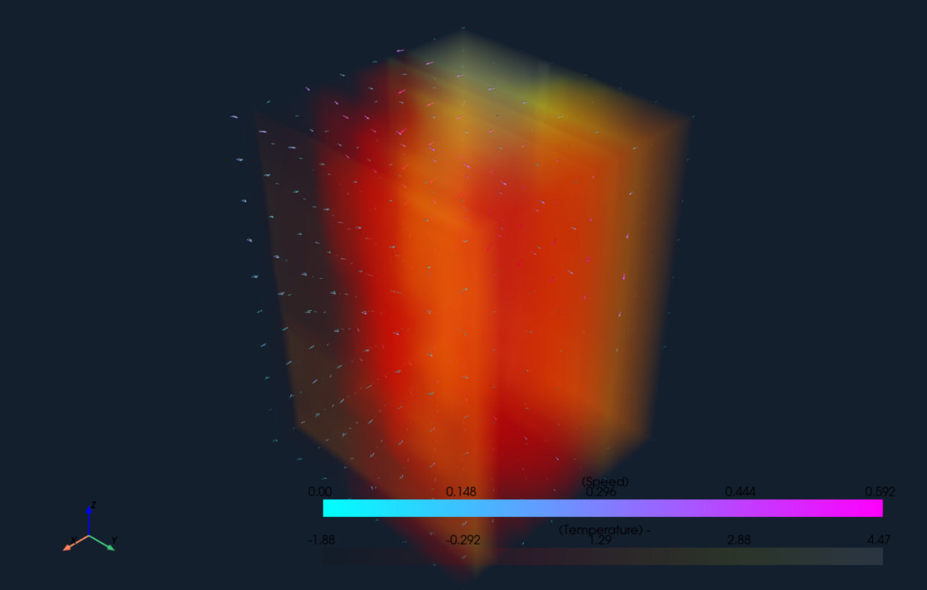

1. **启用三线性插值**：

* 在设置透明度函数后添加 volume_property.SetInterpolationTypeToLinear()
* 确保体素透明度、颜色值与周围体素平滑过渡
* 包含备用方法以兼容不同VTK版本

1. **增强高盐度区域的自发光**：

* 同时考虑高梯度区域和高盐度区域（盐度>80%分位数）
* 环境光增强系数：高梯度区域0.4，高盐度区域0.3
* 最大环境光限制从0.7提高到0.85
* 高盐度区域的自发光效果更明显

1. **增强方向光**：

* 主光源强度从0.65增加到0.85
* 侧光强度从0.3增加到0.45
* 高盐体素的空间轮廓更突出

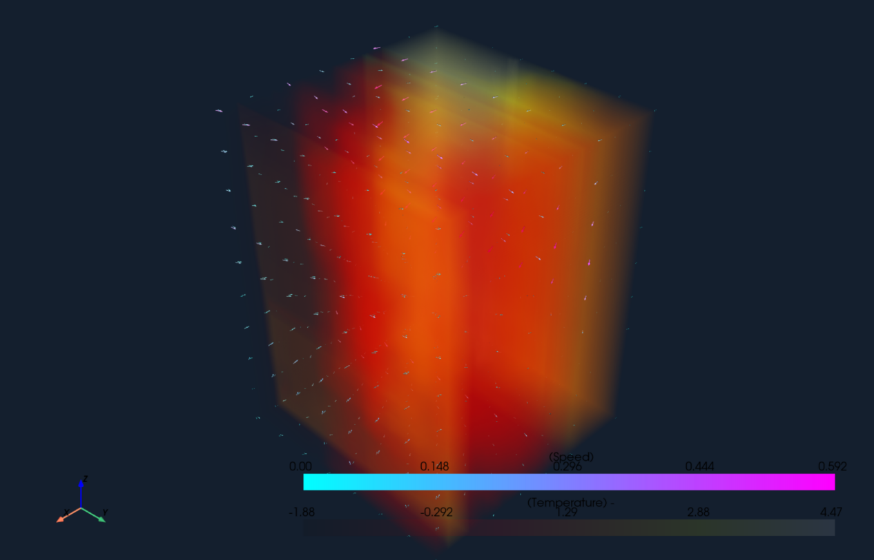

在界面中显示每个变量的范围，然后让用户可以选择从哪个数值可以开始显示。